ĐẠI HỘI ĐOÀN TNCS HỒ CHÍ MINH
TRƯỜNG THPT HOÀNG MAI NHIỆM KỲ 2025 – 2026
Thực hiện kế hoạch số 03/KH-ĐTN ngày 21 tháng 08 năm 2025 về việc tổ chức Đại hội chi đoàn trực thuộc, tiến tới Đại hội đại biểu Đoàn TNCS Hồ Chí Minh phường Thanh Xuân lần thứ I, Nhiệm kỳ 2025 - 2026. Được sự đồng ý nhất trí của BCH Đoàn phường Thanh Xuân và Chi bộ, Ban giám hiệu trường THPT Hoàng Mai. Ngày 20 tháng 9 năm 2025, đoàn TNCS HCM trường THPT Hoàng Mai long trọng tổ chức Đại hội đoàn trường nhiệm kỳ 2025 - 2026.
Về dự đại hội có các đại biểu:
*Về phía đại biểu Đoàn phường:
- Đồng chí Phạm Thu Hương – Đảng ủy viên, Phó chủ tịch UBMTTQ phường Thanh Xuân, Bí thư Đoàn phường Thanh Xuân.
- Đồng chí Trần Đức Anh – Phó Bí thư Đoàn phường Thanh Xuân
- Đồng chí Nguyễn Thị Ngọc Ánh – Phó Bí thư Đoàn phường Thanh Xuân.
*Về phía đại biểu trường THPT Hoàng Mai:
- Cô Nguyễn Thị Chúc – Bí thư Chi bộ, Phó Hiệu trưởng nhà trường
- Thầy Nguyễn Đức Trung – Phó Hiệu trưởng nhà trường
- Cô Phạm Thị Ánh – Phó Hiệu trưởng nhà trường
Để điều hành chương trình, tại phần trù bị đại hội các đại biểu đã bầu ra 03 đồng chí trong đoàn chủ tịch gồm các đồng chí:
- Đ/c Mai Thúy Quỳnh
- Đ/c Nguyễn Thái Hoàng
- Đ/c Nguyễn Thị Ngọc Thúy
Và 2 đồng chí trong đoàn thư ký là:
1. Đ/c Tô Thị Hải Yến
2. Đ/c Nguyễn Gia Huy
Cùng các đồng chí đoàn viên thanh niên tổ trưởng, tổ phó các tổ chuyên môn, và sự có mặt của các đồng chí đoàn viên thanh niên đoàn trường THPT Hoàng Mai.
Đại hội Đoàn TNCS Hồ Chí Minh trường THPT Hoàng Mai nhiệm kỳ 2025-2026 được tổ chức vào đúng thời điểm đoàn viên, thanh niên trên toàn Quận, phường đang tiếp tục ra sức thi đua lập thành tích chào mừng thành lập phường Thanh Xuân.

Đại hội lần này có nhiệm vụ:
- Đánh giá tình hình công tác Đoàn và phong trào thanh thanh niên nhiệm kỳ 2024-2025; quyết định phương hướng, mục tiêu, nhiệm vụ, giải pháp công tác Đoàn và phong trào thanh niên nhiệm kỳ 2025-2026;
- Kiểm điểm sự lãnh đạo của Ban Chấp hành đoàn trường nhiệm kỳ 2024 –2025
- Tham luận về “ Đổi mới phong trào Đoàn – bắt nhịp chuyển đổi số”
- Xây dựng Đề án Ban Chấp hành nhiệm kỳ 2025 - 2026 trình Đại hội đoàn TNCS Hồ Chí Minh trường THPT Hoàng Mai
- Ban hành Quyết định số 15/2025- QĐ về việc quyết định khen thưởng cho các đồng chí đoàn viên tích cực tham gia hoạt động đoàn và phong trào thanh niên nhiệm kỳ 2024-2025
- Bầu Ban Chấp hành đoàn trường nhiệm kỳ 2025 – 2026
- Bầu đại biểu tham gia Đại hội Đoàn TNCS Hồ Chí Minh phường Thanh Xuân lần thứ I
Sau những giờ làm việc khẩn trương, nghiêm túc, đúng quy chế Đại hội đã bầu ra Ban chấp hành Đoàn trường nhiệm kỳ 2025 – 2026 gồm 11 đồng chí và bầu ra 12 đại biểu chính thức, 5 đại biểu dự khuyết đi tham dự Đại hội Đoàn phường lần thứ I.
Dưới đây là một số hình ảnh của Đại hội:
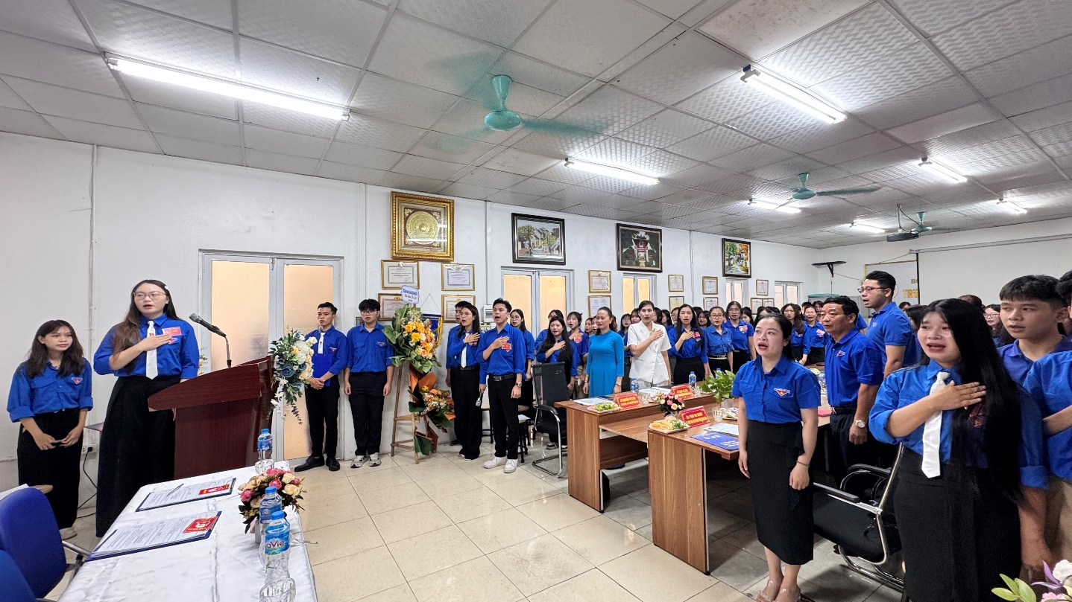
Các đại biểu làm lễ chào cờ

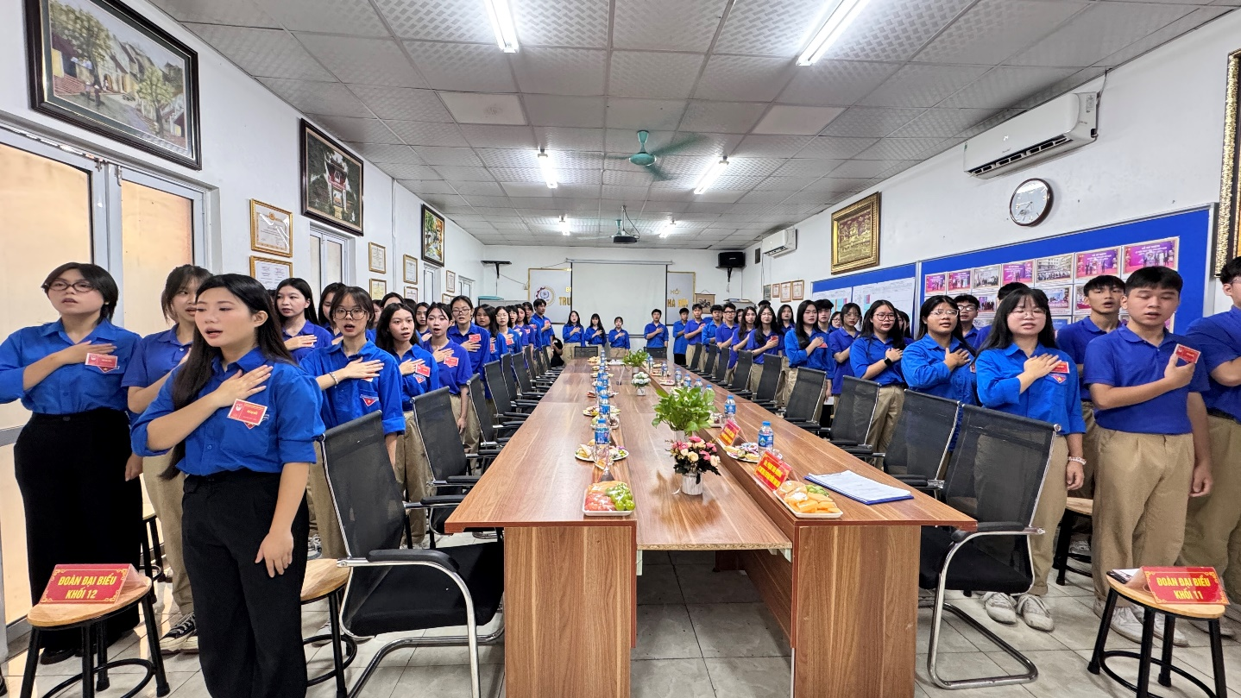
Các đại biểu làm lễ chào cờ
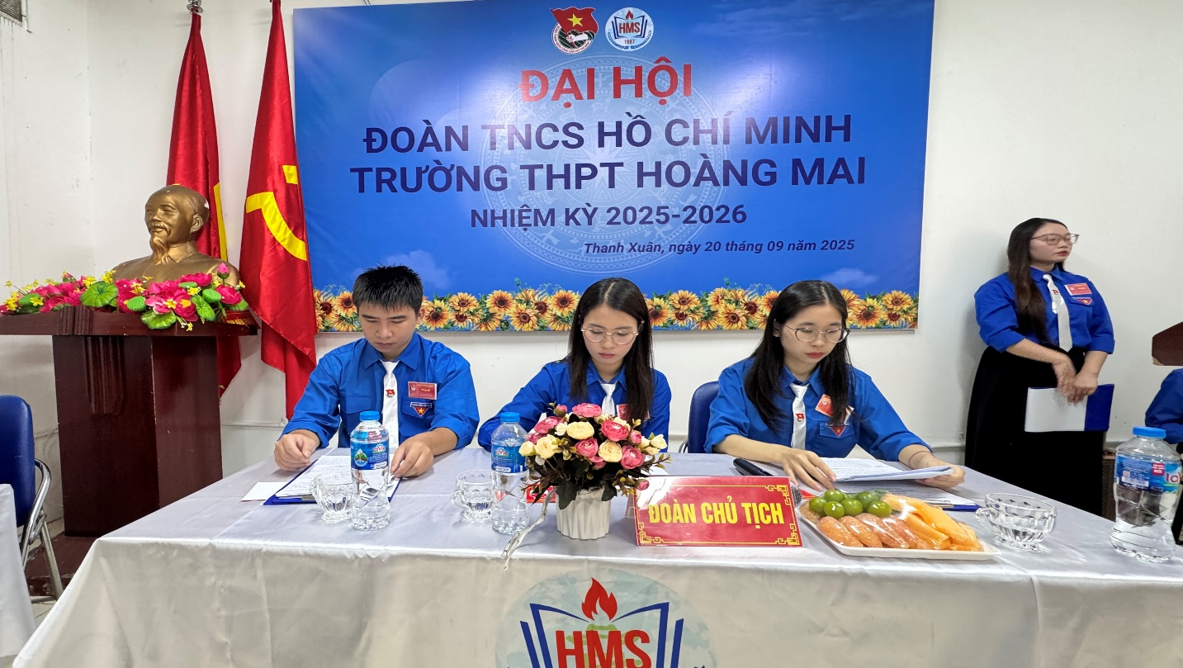
Đoàn chủ tịch điều hành Đại hội

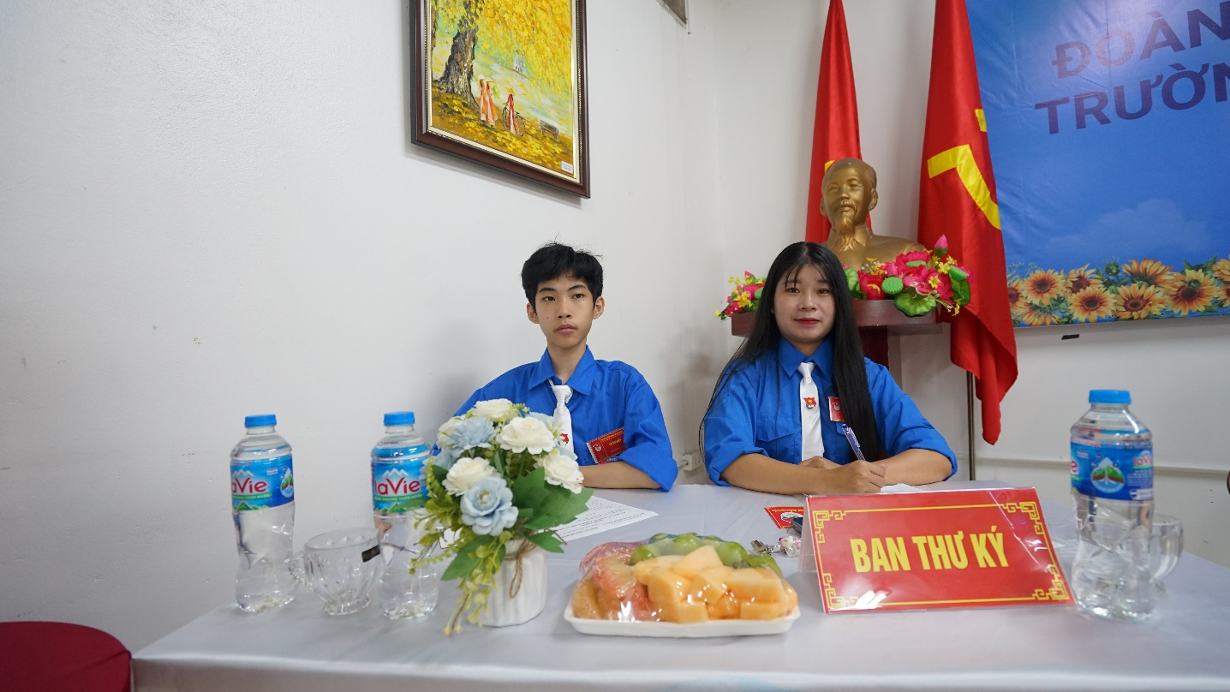
Ban thư ký điều hành Đại hội

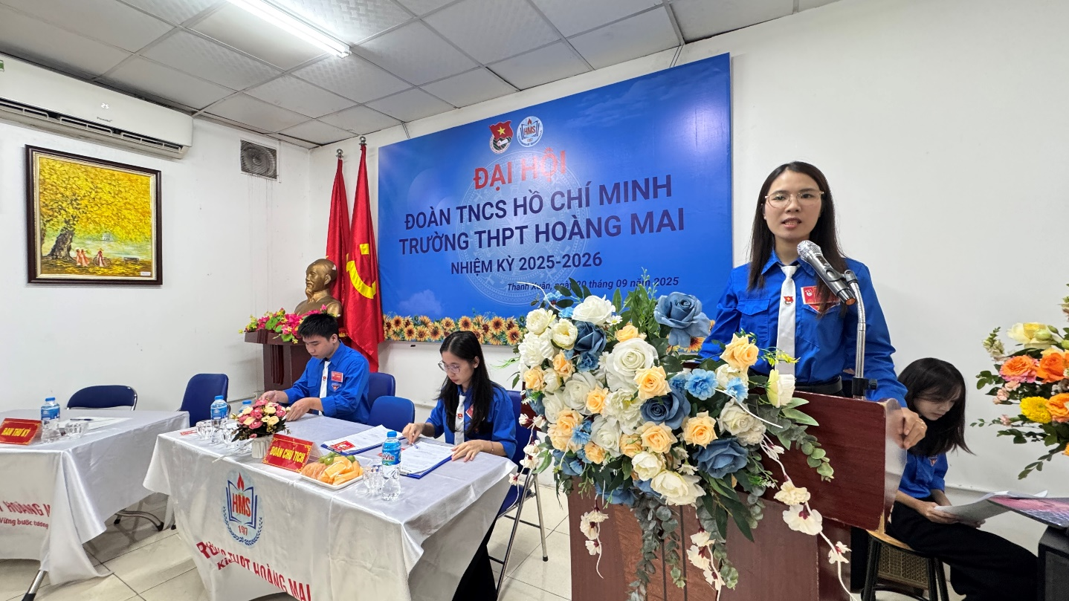
Đồng chí Mai Thuý Quỳnh báo cáo, đánh giá, tình hình hoạt động và phong trào thanh thanh niên Đoàn trường Thpt Hoàng Mai

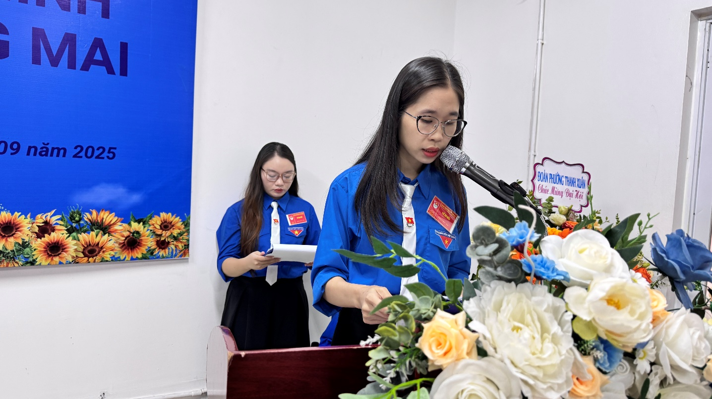
Đồng chí Nguyễn Thị Ngọc Thúy báo cáo kiểm điểm tình hình hoạt động và phong trào thanh thanh niên Đoàn trường Thpt Hoàng Mai

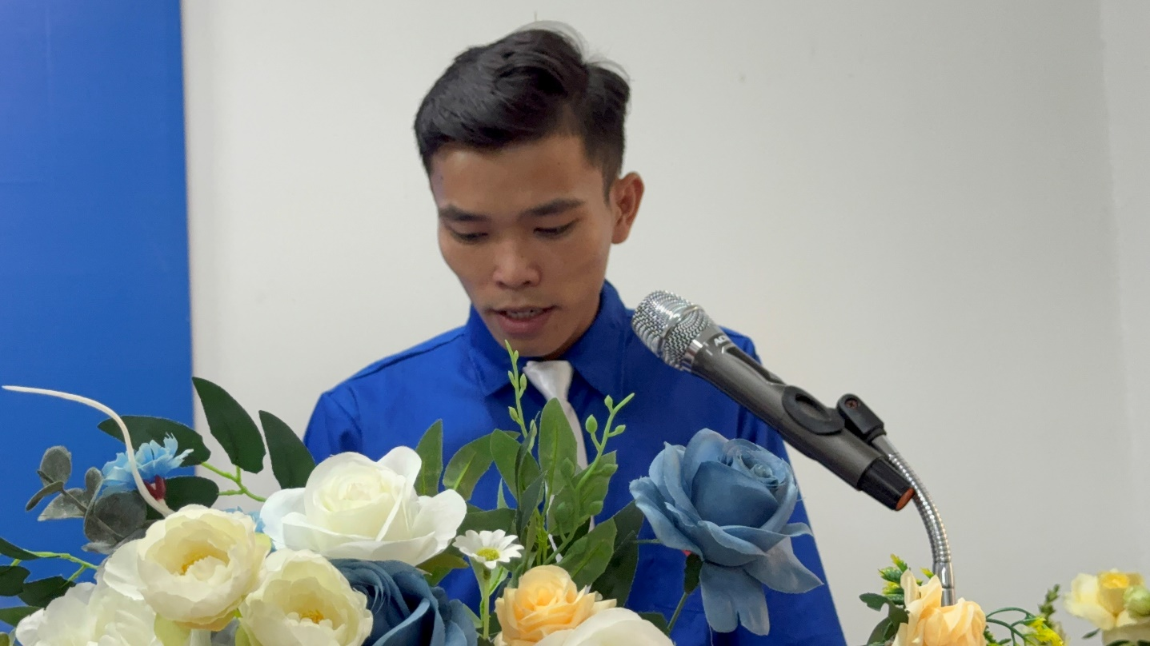
Đồng chí Phan Mạnh Hân với tham luận về “ Đổi mới phong trào Đoàn – bắt nhịp chuyển đổi số”
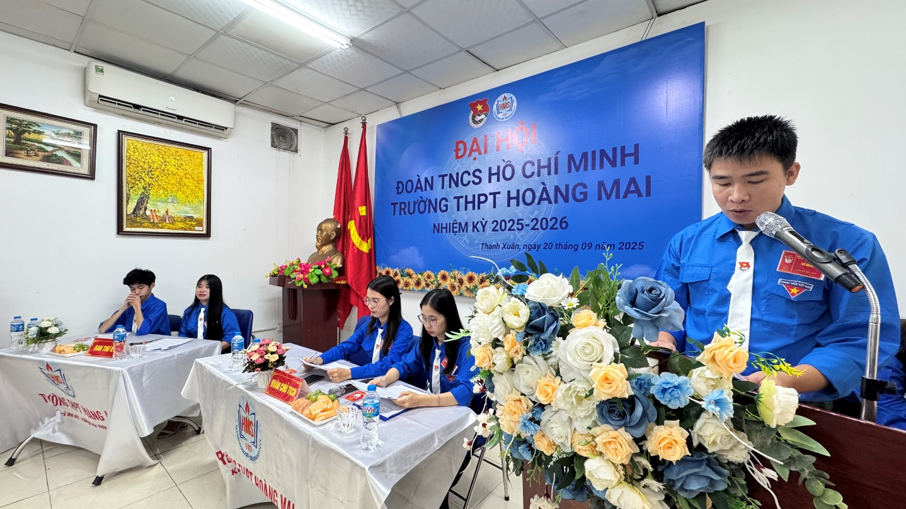
Đồng chí Nguyễn Thái Hoàng trình bày đề án Ban Chấp hành nhiệm kỳ 2025 - 2026 trình Đại hội đoàn TNCS Hồ Chí Minh trường THPT Hoàng Mai

Trong nhiệm kỳ qua, để đạt được những kết quả đáng phấn khởi trong công tác Đoàn và phong trào Thanh niên, Đoàn trường THPT Hoàng Mai luôn được đón nhận được sự chỉ đạo, quan tâm, tạo điều kiện của Ban Thường vụ Quận Đoàn Thanh Xuân và sự chỉ đạo sát sao của Chi bộ, Ban Giám hiệu nhà trường.

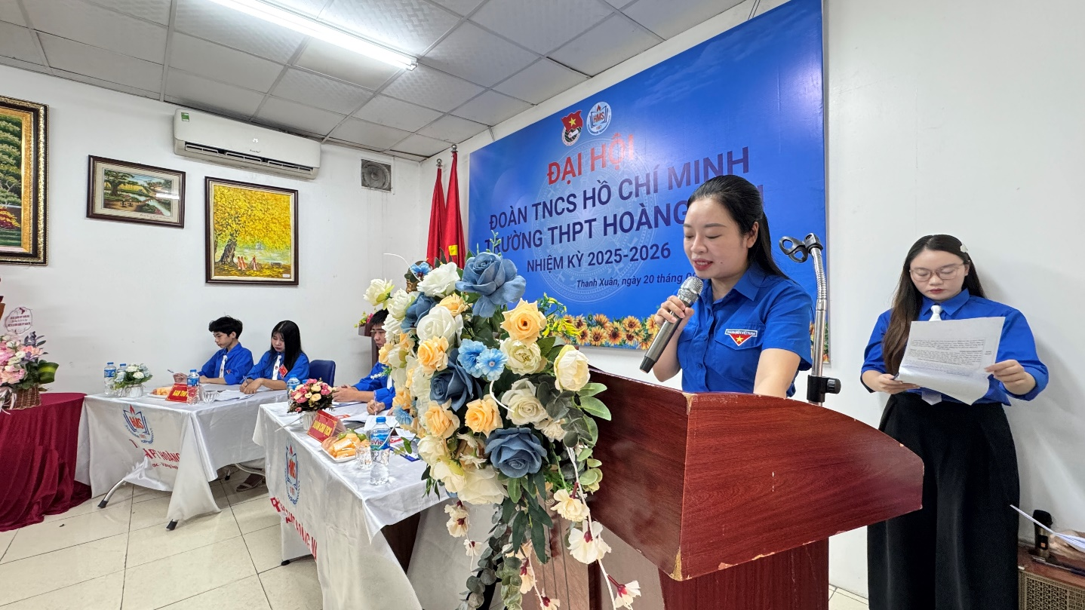Đồng chí Phạm Thu Hương - Phó Chủ tịch UBMTTQVN, Bí thư Đoàn phường Thanh Xuân phát biểu ý kiến chỉ đạo, định hướng cho tuổi trẻ Đoàn trường THPT Hoàng Mai
Trong bài phát biểu, Đồng chí Phạm Thu Hương đã nhấn mạnh:
“Nhiệm kỳ vừa qua, đoàn viên, thanh niên trường THPT Hoàng Mai đã ra sức thi đua lập nhiều thành tích, công tác đoàn và phong trào thanh thiếu niên của trường dã có những bước phát triển, đoàn thanh niên trường đã có nhiều cố gắng, đổi mới nội dung, phương thức hoạt động, tổ chức nhiều phong trào thi đua sôi nổi, đáp ứng lợi ích thiết thân của thanh niên và yêu cầu tổ chức Đoàn vững mạnh, xứng đáng là đội hậu bị tin cậy của Đảng, góp phần tuyên truyền, giáo dục động viên, cổ vũ các tầng lớp thanh niên, tích cực tham gia thực hiện thắng lợi các mục tiêu của trường nói riêng và của Quận nói chung”.
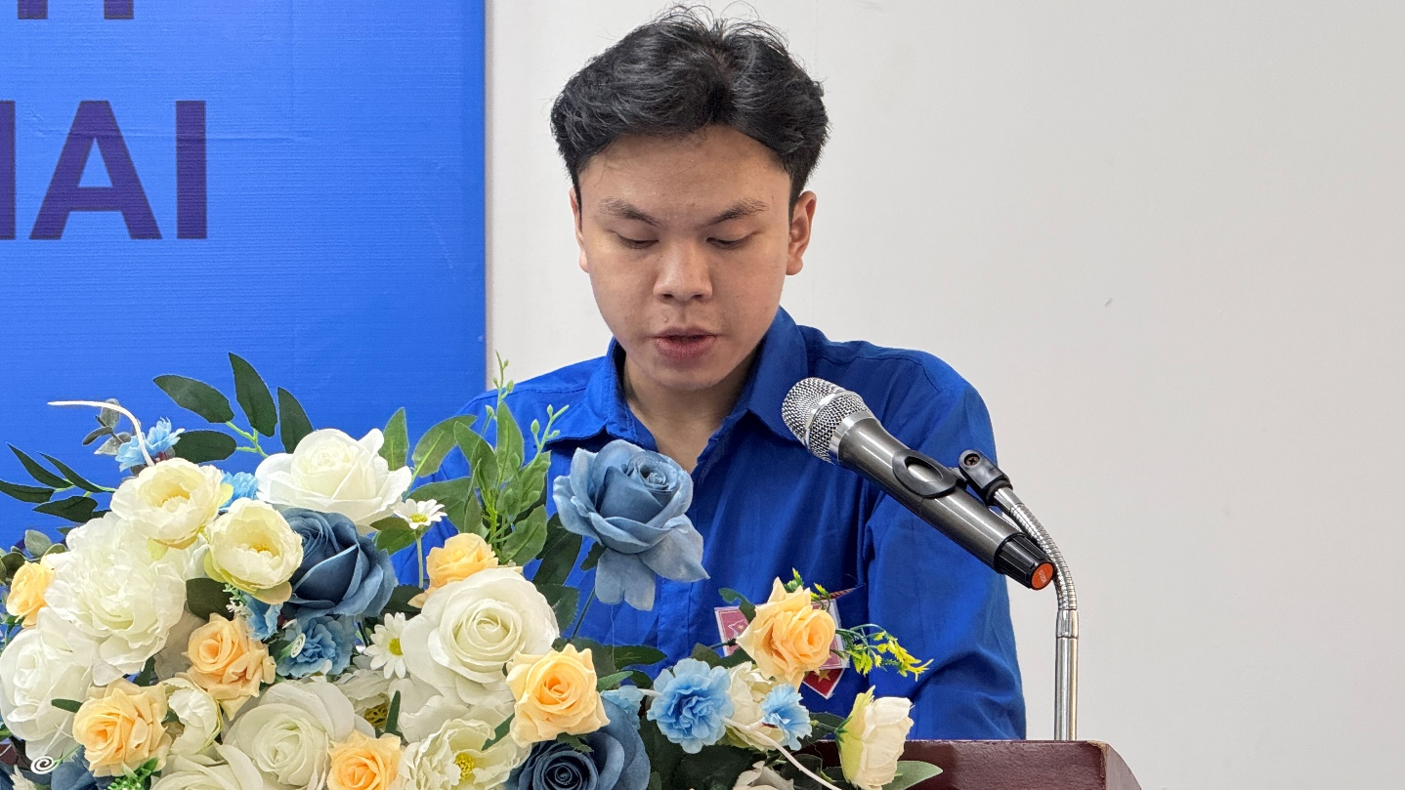
Đồng chí Phùng Hoàng Ngọc Hà - Trưởng ban kiểm phiếu công bố thể lệ bầu cử
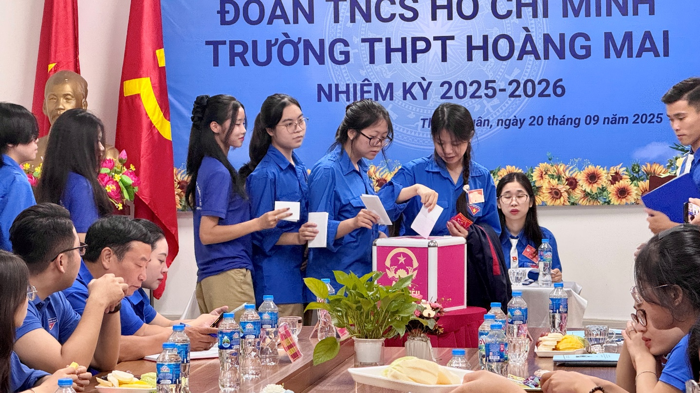Các đại biểu bỏ phiếu bầu BCH Đoàn trường THPT Hoàng Mai, nhiệm kỳ 2025-2026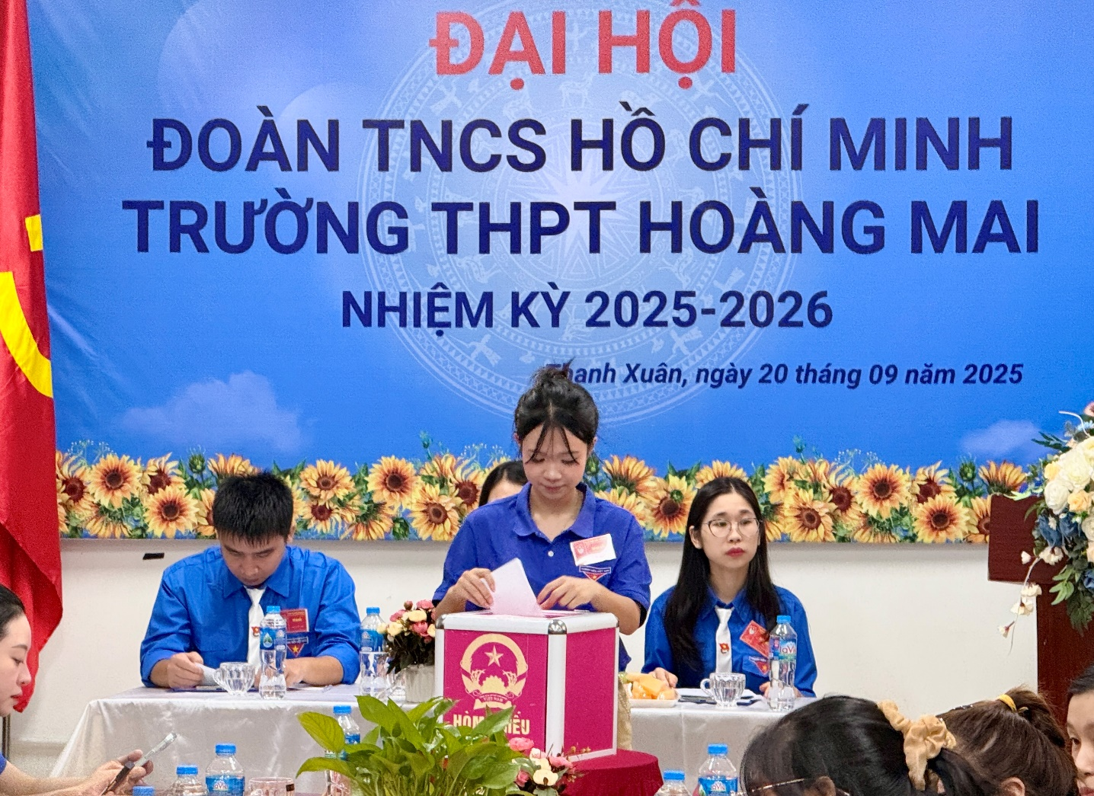Các đại biểu bỏ phiếu bầu BCH Đoàn trường THPT Hoàng Mai, nhiệm kỳ 2025-2026
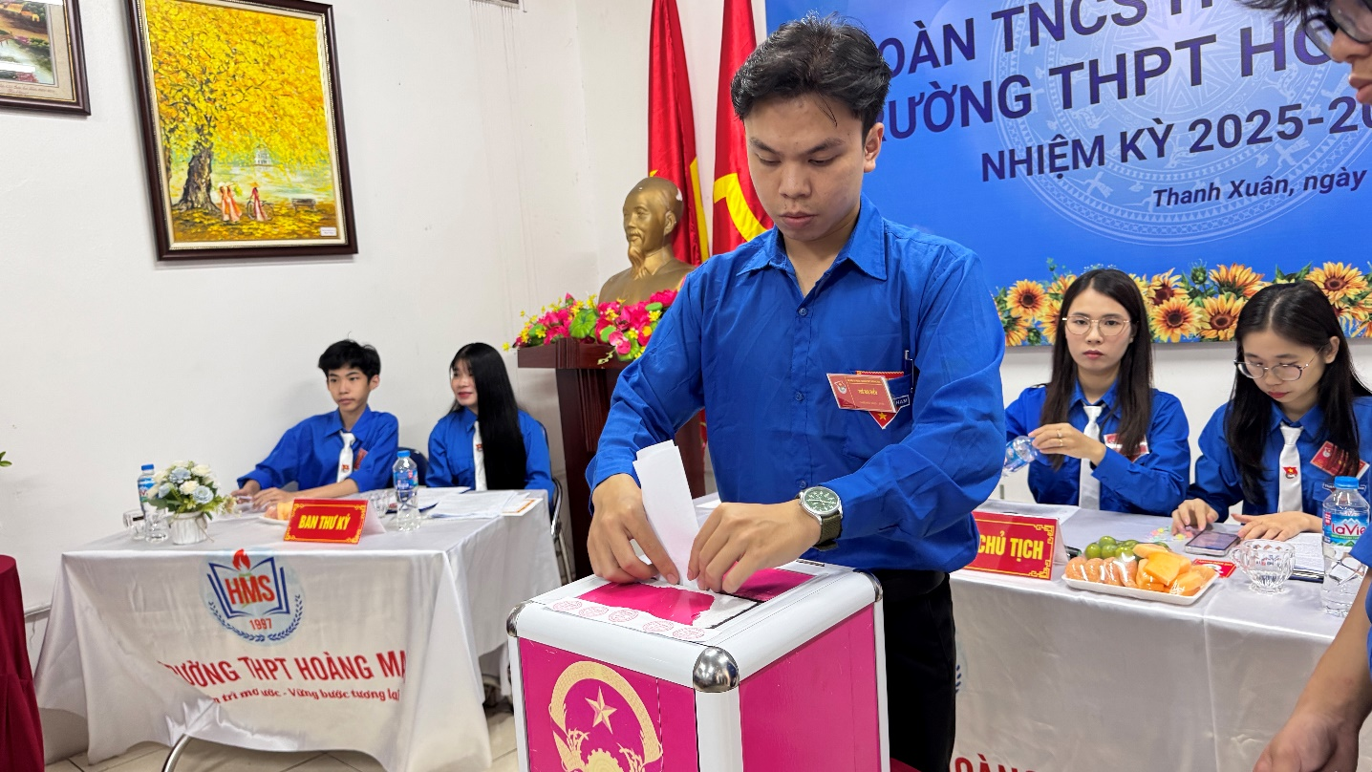
Các đại biểu bỏ phiếu bầu BCH Đoàn trường THPT Hoàng Mai, nhiệm kỳ 2025-2026
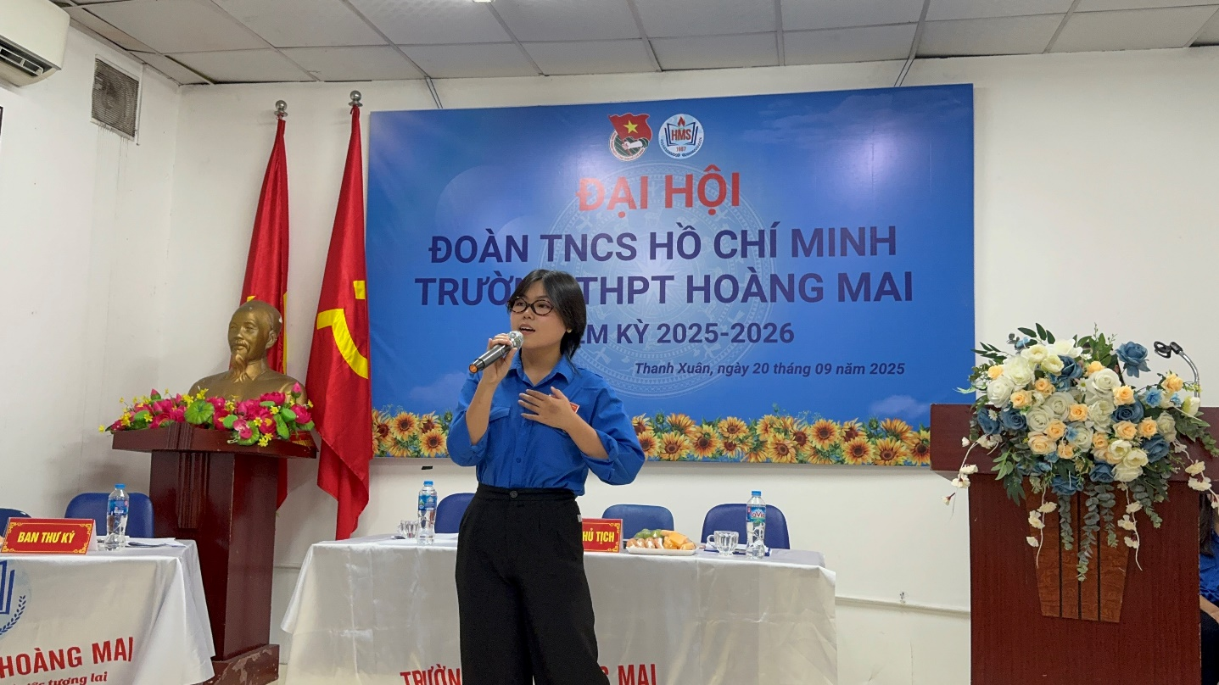
Biểu diễn văn nghệ
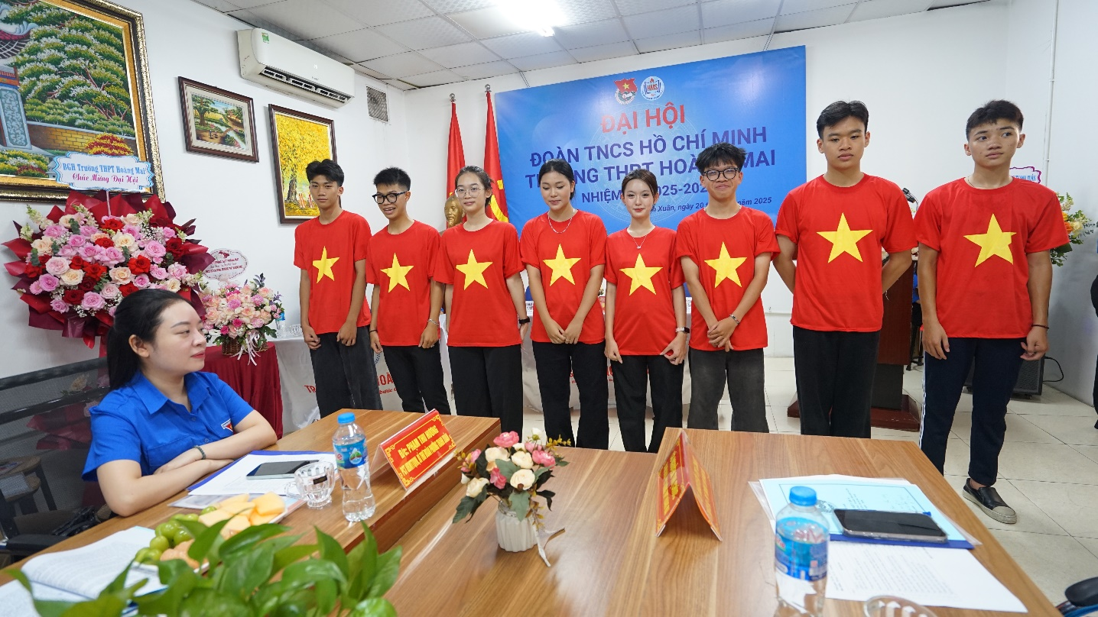
Biểu diễn văn nghệ
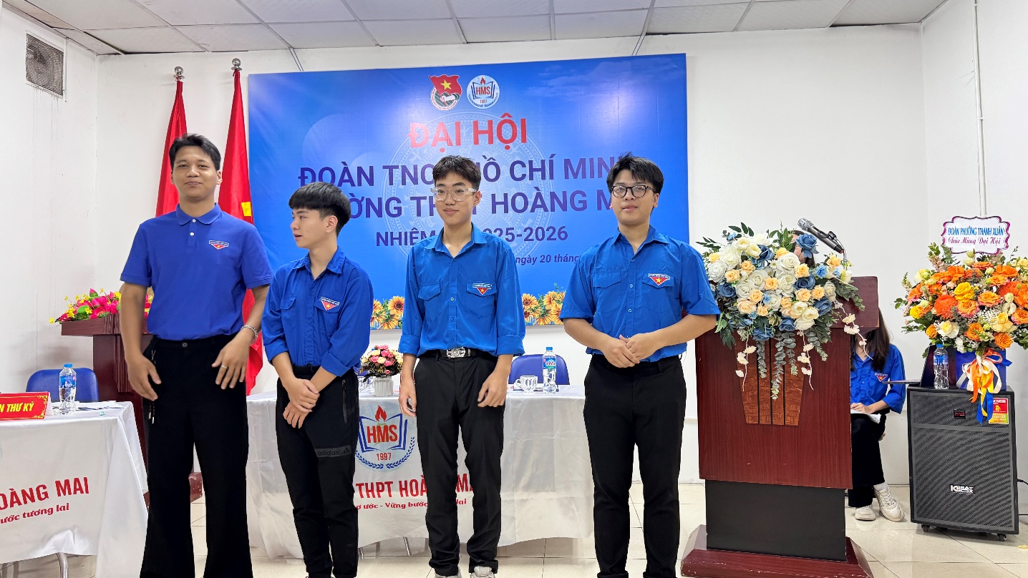
Biểu diễn văn nghệ
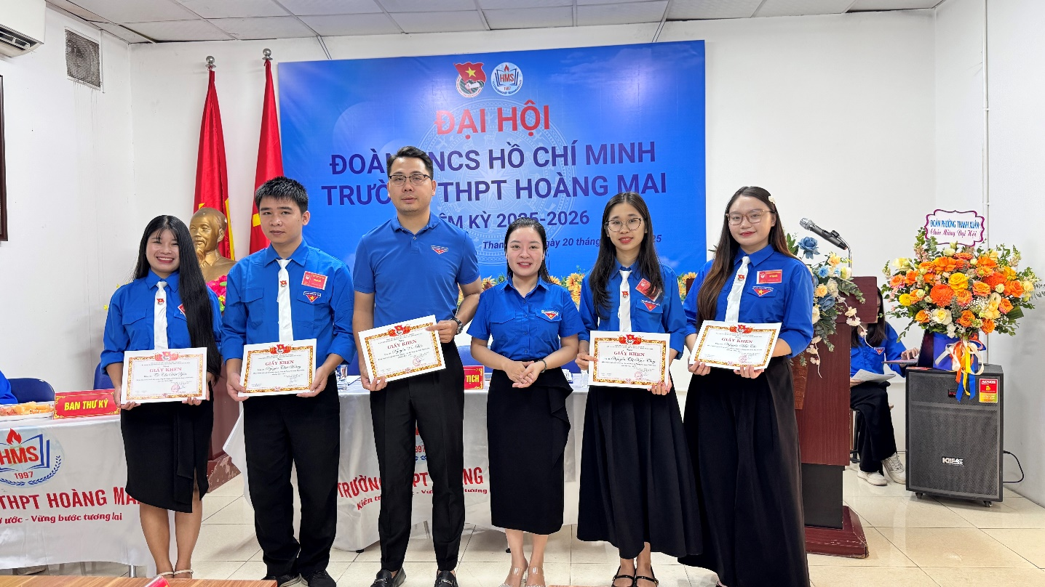 Đồng chí Phạm Thu Hương – Đảng ủy viên, Phó chủ tịch UBMTTQ phường Thanh Xuân, Bí thư Đoàn phường Thanh Xuân trao giấy khen cho các đồng chí đoàn viên đã có thành tích xuất sắc trong công tác Đoàn và phong trào thanh niên nhiệm kỳ 2024-2025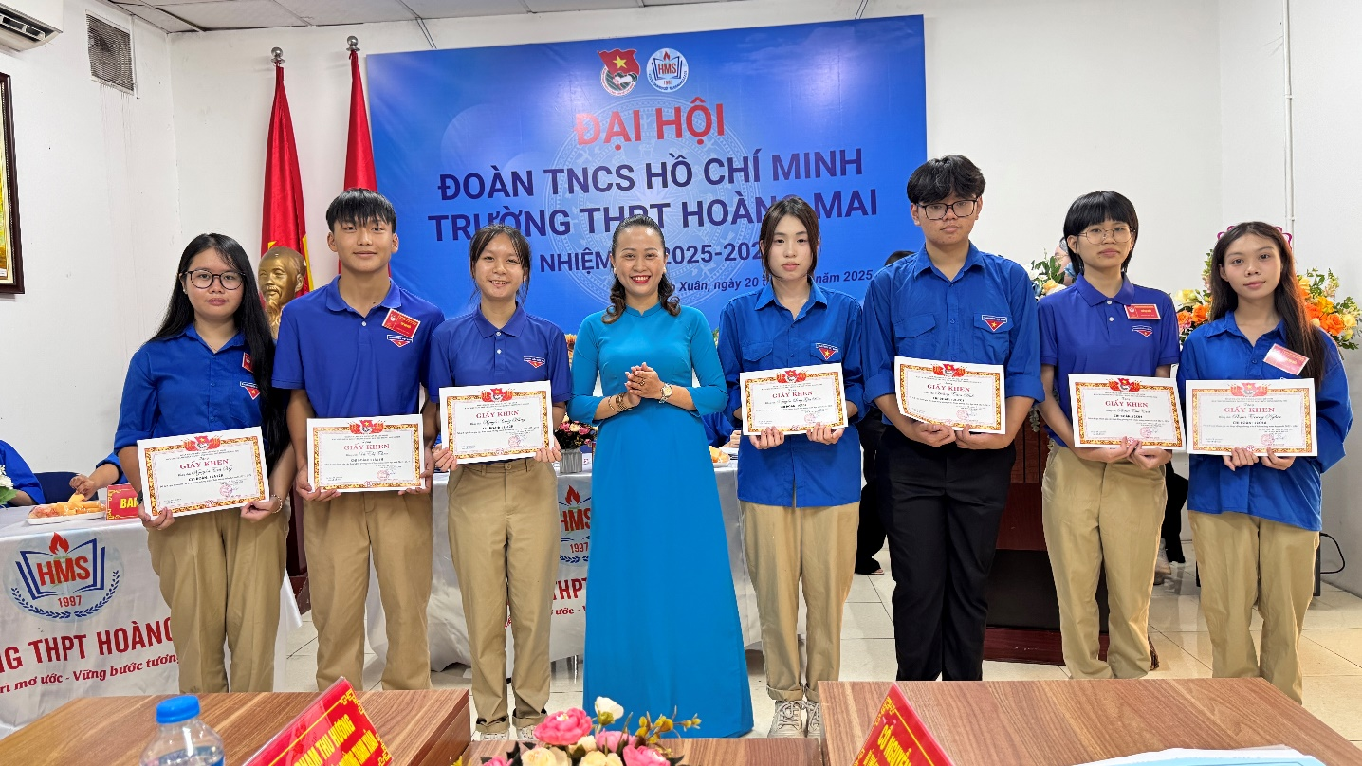
Cô Nguyễn Thị Chúc – Bí thư Chi bộ, Phó Hiệu trưởng nhà trường trao giấy khen cho các đồng chí đoàn viên đã có thành tích xuất sắc trong công tác Đoàn và phong trào thanh niên nhiệm kỳ 2024-2025
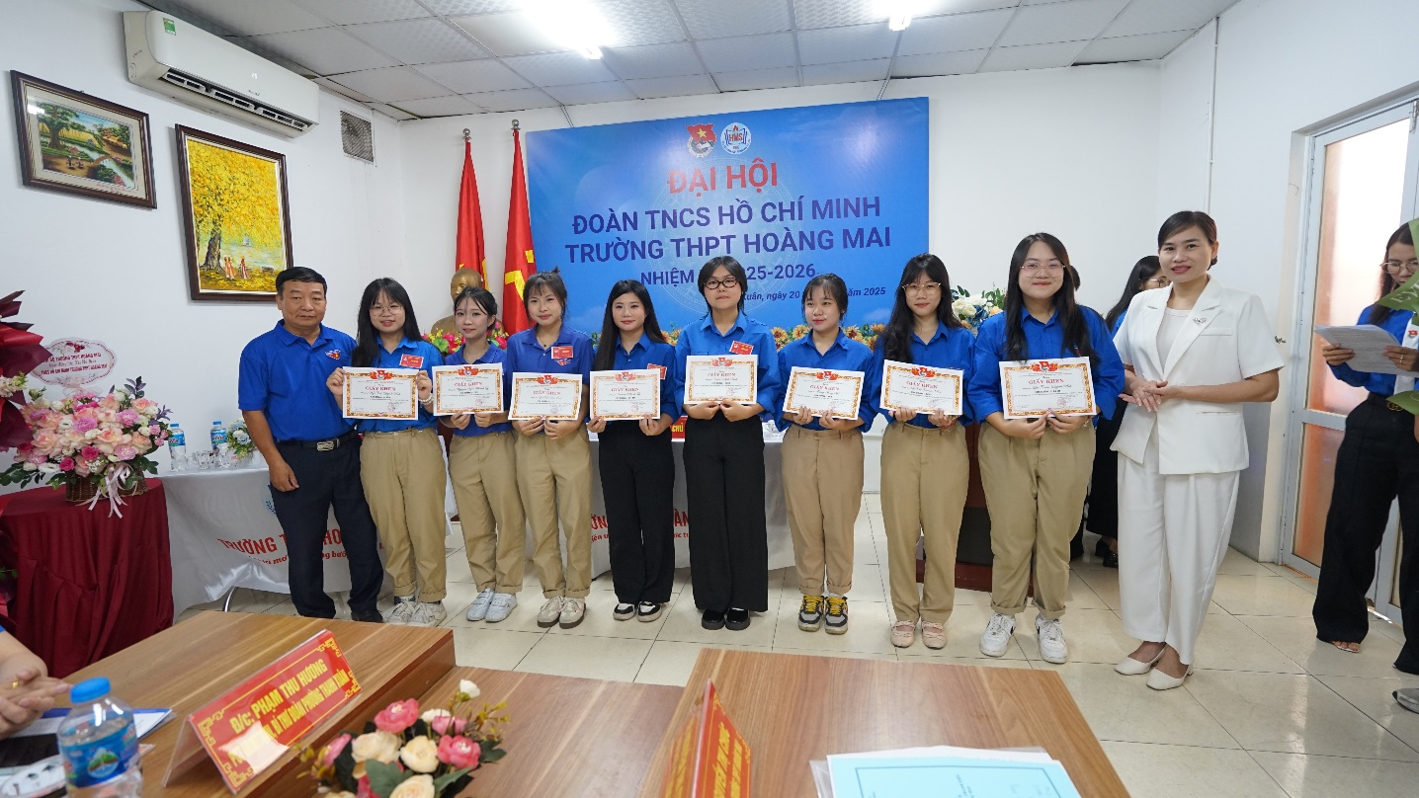 Cô Phạm Thị Ánh – Phó hiệu trưởng trao giấy khen cho các đồng chí đoàn viên đã có thành tích xuất sắc trong công tác Đoàn và phong trào thanh niên nhiệm kỳ 2024-2025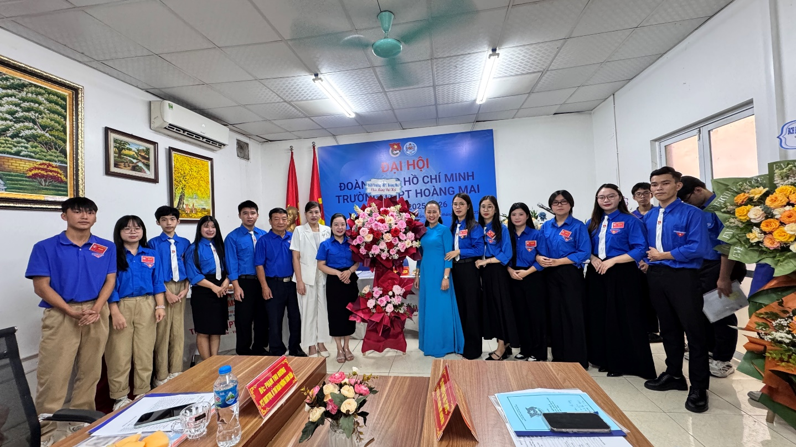
BCH Đoàn trường THPT Hoàng Mai, nhiệm kỳ 2025-2026 ra mắt
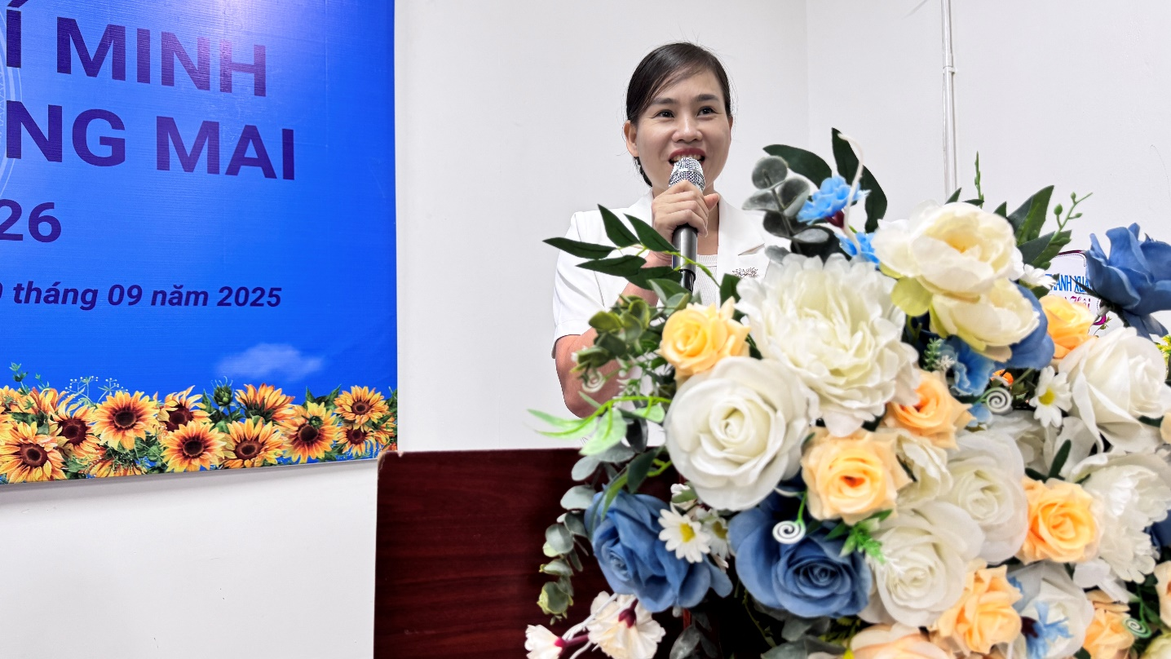
Cô Phạm Thị Ánh – Phó hiệu trưởng nhà trường lên phát biểu chúc mừng ra mắt BCH Đoàn trường THPT Hoàng Mai nhiệm kỳ 2025-2026
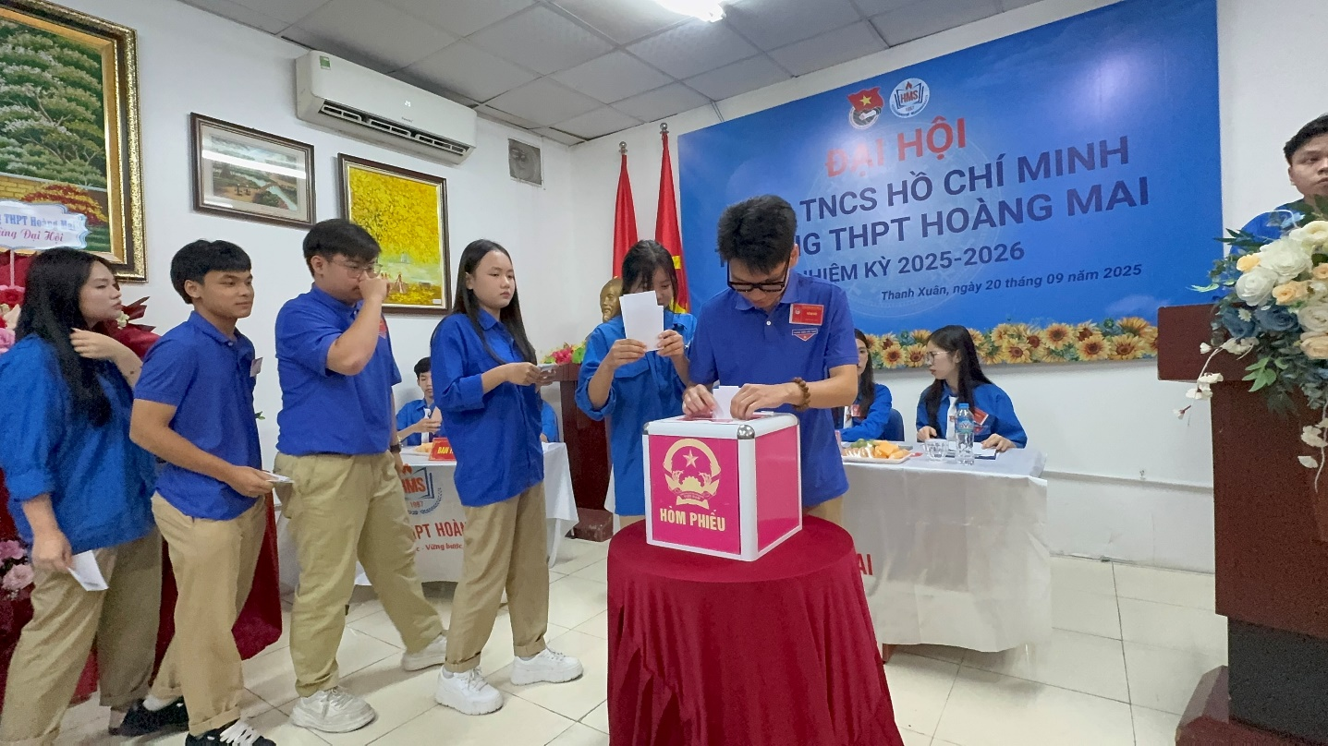
Các đại biểu bỏ phiếu bầu Đại biểu đi dự Đại hội Đoàn cấp trên
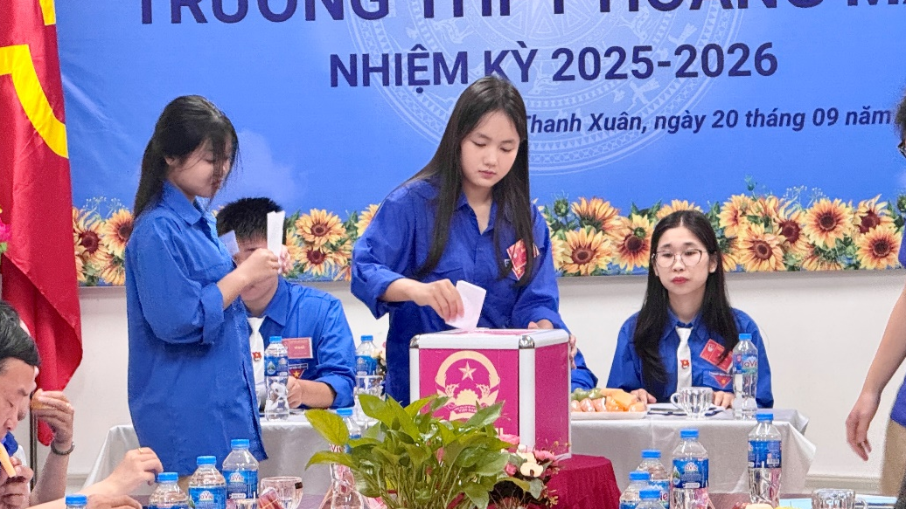
Các đại biểu bỏ phiếu bầu Đại biểu đi dự Đại hội Đoàn cấp trên
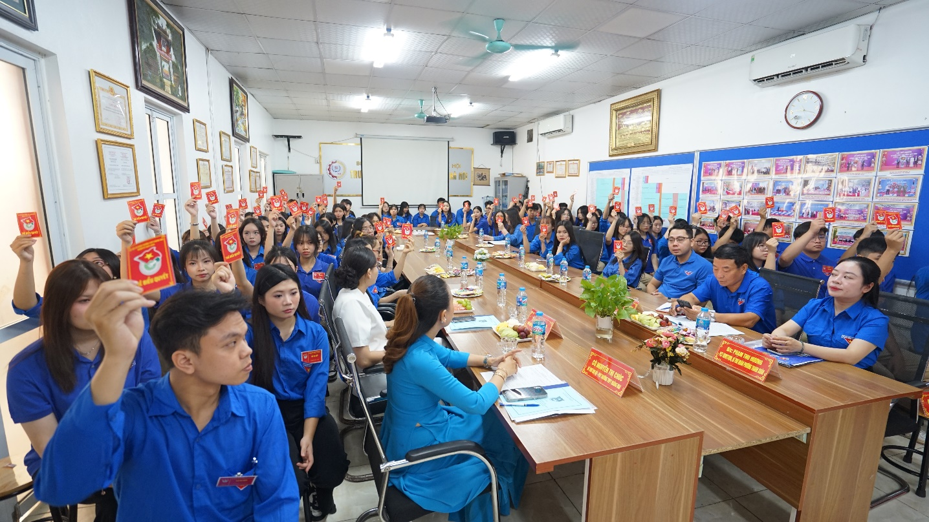
Các đại biểu giơ tay tán thành nghị quyết đại hội

